Titel ihres Beitrags

Ihr Name

Abstract
Lorem ipsum dolor sit amet, consectetur adipiscing elit, sed do eiusmod tempor incididunt ut labore et dolore magna aliqua. Ut enim ad minim veniam, quis nostrud exercitation ullamco laboris nisi ut aliquip ex ea commodo consequat. Duis aute irure dolor in reprehenderit in voluptate velit esse cillum dolore eu fugiat nulla pariatur. Excepteur sint occaecat cupidatat non proident, sunt in culpa qui officia deserunt mollit anim id est laborum.

Überschrift 1

Überschrift 1.1
Dies ist ein Beispieltext für das Kapitel 1.1. Hier und in den folgenden Kapiteln finden Sie Beispiele für das Einfügen von Fußnoten, eingerückten Zitaten, Abbildungen usw.

Überschrift 1.2
Dies ist eine Beispielfußnote.

Überschrift 2

Überschrift 2.1
Wenn Sie ein eingerücktes Zitat benutzen, verwenden Sie bitte dazu die Formatvorlage „eingerücktes Zitat“:
So sieht dann das Ergebnis aus.
Der Zeilenabstand wird bei der Übertragung in das Latex-File eingestellt und kann daher in diesem Word Dokument vernachlässigt werden.

Überschrift 2.2
Wenn Sie eine Tabelle einfügen möchten, verwenden Sie hierzu bitte die Tabellenfunktion von Word:
A | B | C | D | E
F | G | H | I | J

Überschrift 2.2.1
Wenn Sie mathematische Symbole einfügen möchte, dann verwenden Sie bitte den in Word hinterlegten Formeleditor:
$$f\left(x\right)=a_{0}+\sum_{n=1}^{∞}{\left(a_{n}\cos{\frac{nπx}{L}}+b_{n}\sin{\frac{nπx}{L}}\right)}$$

Überschrift 2.2.2
Im Folgenden wird eine Abbildung eingefügt. Bitte bedenken Sie, dass die Position der Abbildung in der Kompilierung durch Latex noch variiert wird, sodass Bezüge wie „die folgende Abbildung“ zu meiden und mit Angaben auf die Abbildungsnummer zu ersetzen sind.
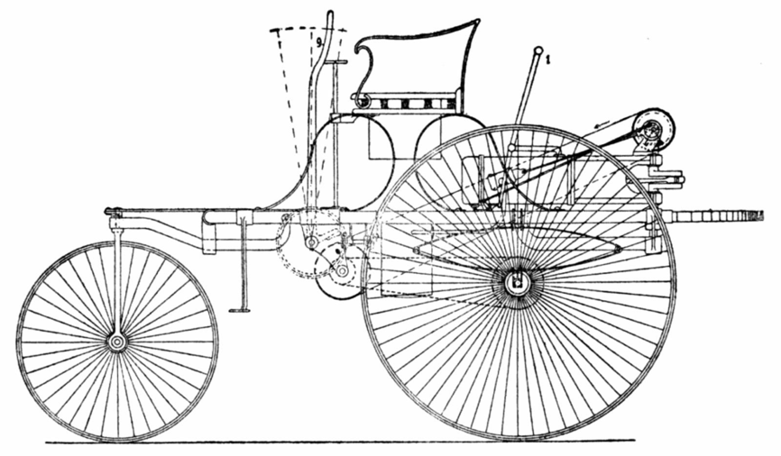
Abbildung 1: Für eine Beschriftung, klicken Sie bitte mit rechts auf die eingefügte Abbildung und wählen "Beschriftung einfügen" aus.

Überschrift 3
Bitte verwenden Sie sowohl für Aufzählungen als auch für nummerierte Aufzählungen die Word-Funktionen:
- Dies
- Ist
- Eine
- Aufzählung
Falls bei numerischen Aufzählungen auf ein bestimmtes Zahlenformat zurückgegriffen werden soll, können Sie dies in Word einstellen.
- Dies
- Ist
- Eine
- Nummerierte
- Aufzählung.

Literatur
Listen Sie bitte hier ihre verwendete Literatur auf. Sofern Sie auf ein Literaturverwaltungsprogramm wie z.B. Citavi oder Zotero zurückgreifen, können Sie uns die verwendete Literatur gerne als .bib Datei schicken.

Beispielfußnotentext

